RYNEK PALIW – WNIOSKI Z POSTĘPOWANIA WYJAŚNIAJĄCEGO
- Zakończyło się postępowanie wyjaśniające w sprawie rynku paliw. Ceny stosowane przez PKN Orlen pod koniec 2022 r. nie naruszały przepisów prawa ochrony konkurencji. Sprawa była konsultowana z Komisją Europejską.
- Ustalenia UOKiK są poprzedzone analizami ekonomicznymi i zgodne z orzecznictwem Komisji Europejskiej, Trybunału Sprawiedliwości Unii Europejskiej oraz europejskich urzędów antymonopolowych.
[Warszawa, 07 czerwca 2023 r.] Na początku 2023 r. duże emocje budziła kwestia cen benzyny i oleju napędowego. Do UOKiK napływały liczne skargi sugerujące, że ceny stosowane pod koniec 2022 r. przez PKN Orlen mogły stanowić nadużycie pozycji dominującej przez spółkę. W związku z tym oraz na podstawie własnego monitoringu Prezes Urzędu wszczął postępowanie wyjaśniające dotyczące rynku paliw. Postępowanie było prowadzone na podstawie polskich, jak i unijnych przepisów. UOKiK konsultował swoje działania z Komisją Europejską.
- Rozumiemy emocje i niezadowolenie kierowców z cen paliw pod koniec roku. Naszą rolą było przy tym rzetelne zbadanie zachowania przedsiębiorcy na gruncie prawnym. W naszym postępowaniu, które konsultowaliśmy z Komisją Europejską, wnikliwie zbadaliśmy sytuację na rynku paliw, jaka miała miejsce pod koniec ubiegłego roku. Sprawdzaliśmy sposób kształtowania cen przez Orlen i przeprowadziliśmy testy ekonomiczne, które miały zweryfikować czy były to ceny nadmiernie wygórowane w rozumieniu przepisów antymonopolowych. Korzystaliśmy również z doświadczeń i dorobku orzeczniczego innych organów antymonopolowych UE, Komisji Europejskiej i Trybunału Sprawiedliwości UE. Postępowanie wykazało, że ceny paliw stosowane przez Orlen w grudniu 2022 r. malały wolniej niż notowania cen paliw na rynkach europejskich. Nie stanowiło to jednak naruszenia prawa w myśl polskich i unijnych przepisów ochrony konkurencji. Poziom cen stosowanych przez Orlen pod koniec roku był niższy niż poziomy uznawane w orzecznictwie za nadużywanie pozycji dominującej poprzez stosowanie cen nadmiernie wygórowanych – mówi Prezes UOKiK Tomasz Chróstny.

Ceny stosowane przez PKN Orlen pod koniec 2022 r.
W ramach postępowania wyjaśniającego UOKiK zwracał się kilkukrotnie do PKN Orlen z wezwaniami do przekazania kolejnych informacji i danych dotyczących w szczególności: kształtowania hurtowych cen paliw w drugiej połowie 2022 r., sposobu ustalania tych cen (w tym stosowanych do tego indeksach oraz formułach cenowych), wolumenów sprzedanych paliw, cen stosowanych w innych państwach, w których koncern jest obecny, polityki cenowej i rabatowej wobec poszczególnych grup nabywców, wielkości zapasów czy wielkości mocy przerobowych zakładów rafineryjnych.
Ponadto, UOKiK zwracał się do Aramco Fuels Poland (dawna Lotos Paliwa sp. z o.o.), oraz do innych firm paliwowych funkcjonujących na polskim rynku o przekazanie m.in. danych handlowych w zakresie stosowanych cen paliw.
UOKiK skierował również dwa wystąpienia do sieci European Competition Network, w skład której wchodzą Komisja Europejska oraz organy ochrony konkurencji państw członkowskich UE z prośbą o przekazanie informacji, czy organy te zaobserwowały jakiekolwiek nieprawidłowości na własnych rynkach paliw w drugiej połowie ubiegłego roku oraz czy podejmowały w związku z tym działania na gruncie regulacji antymonopolowych.
Ustalenia UOKiK
Orlen wyznacza tzw. cenę SPOT paliw (oleju napędowego i benzyny). Jest ona określana przy pomocy pewnych formuł matematycznych w oparciu o różne czynniki rynkowe. Jednym z nich są notowania danego rodzaju paliwa na międzynarodowych giełdach towarowych. UOKiK pozyskał w toku postępowania szczegółowe informacje na temat sposobu kalkulowania cen SPOT przez Orlen i przeanalizował dane źródłowe stanowiące podstawę do określania tych cen w okresie od czerwca 2022 r. do końcówki stycznia 2023 r.
Cena SPOT jest ceną referencyjną (ceną odniesienia). Natomiast rzeczywiste ceny transakcyjne, tzn. ceny, po których nabywcy hurtowi (np. właściciele stacji paliw) kupują paliwa od Orlenu, kształtowane są z uwzględnieniem rabatów i upustów udzielanych od ceny SPOT. Następnie każda stacja paliw określa własną cenę detaliczną, którą płaci konsument.
Mniej więcej od połowy listopada 2022 r. notowania paliw na rynkach międzynarodowych zaczęły systematycznie spadać. Dotyczyło to zarówno notowań cen benzyn, jak i oleju napędowego. W tym samym czasie wysokość cen SPOT stosowanych przez Orlen nie spadała tak dynamicznie i proporcjonalnie jak notowania wykorzystywane do wyznaczania tej ceny.
Ustalając czy ceny stosowane przez Orlen były nadmiernie wygórowane, UOKiK przyjął dwa punkty odniesienia. Pierwszy z nich to ceny, jakie byłyby stosowane, gdyby Orlen ustalał je w ten sam sposób jak 10 listopada 2022 r. Drugi, to ceny ustalane tak, jak średnio w ciągu 12 miesięcy (od 1 października 2021 do 30 września 2022 r.).
Analiza odchyleń cen SPOT od tych punktów odniesienia wskazała, że nie były one na tyle wysokie i jednocześnie wystarczająco długotrwałe, aby mówić o cenach nadmiernie wygórowanych w myśl dotychczasowych decyzji Komisji Europejskiej, krajowych organów antymonopolowych, a także wyroków polskiego Sądu Najwyższego czy Trybunału Sprawiedliwości Unii Europejskiej.
UOKiK przeanalizował również kształtowanie się cen paliw w Polsce na tle innych rynków krajowych. Wykorzystał do tego celu publikowane przez Komisję Europejską tygodniowe dane o cenach detalicznych bez podatków w krajach UE (dostępne pod adresem https://energy.ec.europa.eu/data-and-analysis/weekly-oil-bulletin_en). Co prawda są to ceny detaliczne, nie hurtowe, jednak wyeliminowanie z nich obciążeń publicznoprawnych oraz fakt, że cena hurtowa paliwa stanowi przeważającą część jego ceny detalicznej, pozwalają na posłużenie się nimi do ilustracji sytuacji na rynku polskim na tle rynków pozostałych krajów UE.
Analiza wykazała, że choć w grudniu 2022 r. odchylenia cen paliw w Polsce od mediany cen w krajach UE były wyższe niż normalnie, jednak nie był to poziom niespotykany wcześniej w innych państwach. W bazie KE można znaleźć znaczącą liczbę obserwacji z odchyleniami od mediany cen w krajach UE wyższymi od najwyższego takiego odchylenia dla polskich cen – 91 przypadków dla Pb 95 oraz 258 przypadków dla ON.
Poniższy wykres przedstawia pozycję, którą w danym tygodniu zajmowała w UE cena w Polsce (pierwsza pozycja oznacza najwyższą cenę) od marca 2022 r. do końca lutego 2023 r.
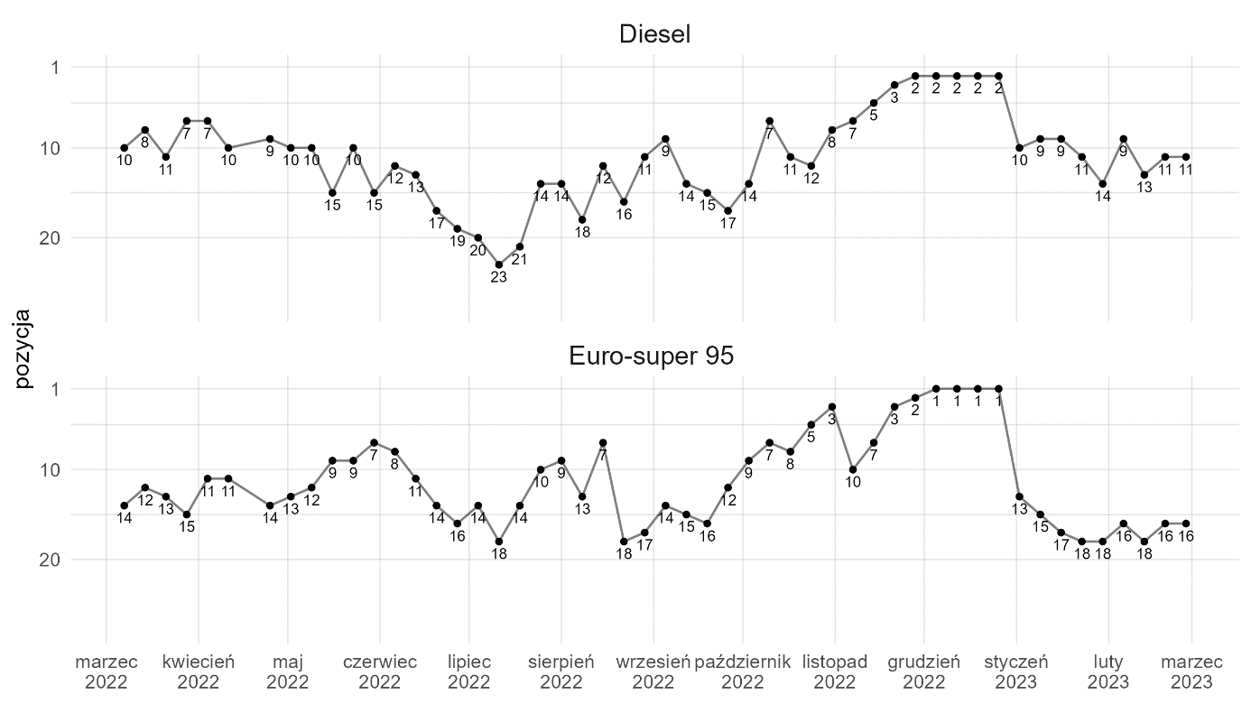
Jak widać, cena w Polsce przed listopadem 2022 r. zajmowała w UE miejsce co do zasady niższe od dziewiątego. W listopadzie pozycja ta zwiększała się, zaś przez grudzień ceny benzyny były w Polsce wyższe niż w innych krajach UE, natomiast ceny oleju napędowego znajdowały się na drugim miejscu za Szwecją. W styczniu ceny paliw w Polsce na tle pozostałych krajów UE wyraźnie spadły, a pozycja cen w Polsce powróciła do długoterminowego poziomu. Jasno pokazuje to, że wzrost cen paliw w Polsce na tle krajów UE miał charakter przejściowy i krótkotrwały.
Kolejny wykres (poniżej) przedstawia ceny w Polsce (czerwona linia) na tle cen w pozostałych krajach UE (szare linie) oraz mediany tych cen (czarna linia).
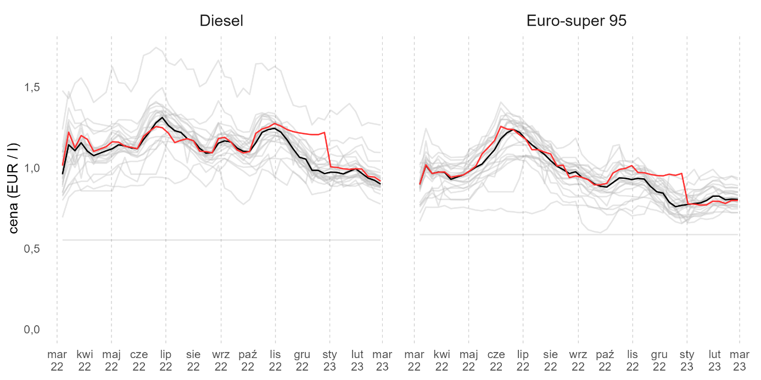
Orzecznictwo Komisji Europejskiej i organów ochrony konkurencji państw UE
W gospodarce wolnorynkowej przedsiębiorcy mają swobodę w kształtowaniu cen. Są one wynikiem gry popytu i podaży. Istnieją tylko nieliczne wyjątki, w których urzędy odpowiedzialne za ochronę konkurencji mogą pośrednio ingerować w kształtowanie cen. Jednym z nich są praktyki polegające na stosowaniu cen nadmiernie wygórowanych przez podmioty posiadające pozycję dominującą na danym rynku. Co istotne, posiadanie pozycji dominującej nie jest zabronione, niedozwolone jest jej nadużywanie.
Nie ma natomiast jasnej definicji ceny nadmiernie wygórowanej. Jednym ze wspólnych punktów w orzecznictwie Trybunału Sprawiedliwości Unii Europejskiej, Komisji Europejskiej czy europejskich organów antymonopolowych jest stwierdzenie, że ceny muszą być zawyżone „znacznie” i być stosowane „trwale”. Oznacza to, że nie każde stosowanie wysokiej ceny (ceny niesłusznej w ocenie konsumentów) stanowi naruszenie prawa antymonopolowego. Bardzo sporadyczne są również postępowania dotyczące nadmiernie wysokich cen prowadzone przez organy antymonopolowe. Najczęściej dotyczą one cen leków.
Przykładem jest decyzja Komisji Europejskiej z 2021 r. dotycząca spółki Aspen działającej na rynku farmaceutycznym. Ceny stosowane przez przedsiębiorcę wzrosły ok. 200 – 600 proc. (w zależności od rodzaju leku) przy kosztach wzrastających w tym samym okresie odpowiednio o 10 – 40 proc. (a w przypadku jednego leku nawet spadających). W ocenie Komisji taka dysproporcja świadczyła o tym, że ceny te pozostawały zawyżone w sposób znaczny.
Sprawy prowadzone przez europejskie organy antymonopolowe dotyczyły w dużej mierze rynków, na których przedsiębiorcy korzystali z wyłączności wynikającej z posiadanej ochrony patentowej na swoje leki, które nie posiadały zamienników. Przykładowo, we Włoszech dwie sprawy dotyczyły znaczących wzrostów cen na leki na rzadkie choroby (wzrosty sięgały od 250 do 1500 proc.). Również w Danii jedyna sprawa dotyczyła wzrostu cen leku - o 2000 proc. Także urzędy holenderskie i hiszpańskie miały w ciągu ostatnich 10 lat po jednej sprawie przeciwko temu samemu przedsiębiorcy (Leadiant), dotyczące znacznego wzrostu cen leku.

Nie wszystkie decyzje w sprawach nadużywania pozycji dominującej poprzez stosowanie cen nadmiernie wygórowanych są utrzymywane potem przez sądy. Przykładem jest decyzja francuskiego urzędu w sprawie trwającej powyżej 4 lat systematycznej podwyżki cen usług przez jedynego odbiorcy odpadów medycznych na Korsyce. Podwyżki sięgały w latach 2011 – 2015 nawet 194 proc. Francuski sąd stwierdził, że ceny te nie miały charakteru nieuczciwego.
W tym kontekście warto przywołać również wyroki polskich sądów w sprawie decyzji z 2000 r., w której ówczesny Prezes UOKiK uznał, że PKN Orlen ustalał ceny sprzedaży benzyn i olejów napędowych w sposób, który umożliwiał mu osiągnięcie nieuzasadnionych korzyści. Postępowanie administracyjne wykazało, że od 1 stycznia - do 28 października 1999 r. Orlen siedemnastokrotnie podwyższał ceny paliw. Przedsiębiorca odwołał się do sądu, który uchylił decyzję, co ostatecznie potwierdził Sąd Najwyższy w 2003 r.
Orzecznictwo TSUE
W prowadzonym postępowaniu wyjaśniającym UOKiK wziął również pod uwagę orzecznictwo Trybunału Sprawiedliwości Unii Europejskiej. Zgodnie z wyrokami TSUE nie każda wysoka cena stosowana przez przedsiębiorstwo zajmujące pozycję dominującą jest nadmierna i sprzeczna z prawem, lecz jedynie ta które jest „nieproporcjonalna” lub „wygórowana” oraz „trwała”. Zgodnie z opinią Rzecznika Generalnego TSUE w jednej ze spraw „Występowanie okresowo wysokich cen równolegle do okresów charakteryzujących się niskimi cenami uważa się w literaturze ekonomicznej za zgodne z dobrze funkcjonującym konkurencyjnym rynkiem. Wobec tego cena, która stale się zmienia i jedynie od czasu do czasu przekracza poziom konkurencyjny, nie będzie w moim przekonaniu wzbudzać poważnych obaw związanych z konkurencją. Tylko w sytuacji gdy cena pozostaje na poziomie przekraczającym cenę referencyjną (lub cyklicznie ten poziom przekracza) przez znaczny okres, cenę tę można uznać za stanowiącą nadużycie w rozumieniu art. 102 Traktatu o Funkcjonowaniu Unii Europejskiej”.
Porównanie cen PKN Orlen i Aramco Fuels Polnad
UOKiK zbadał również kwestię podobieństwa cen SPOT paliw ogłaszanych przez PKN Orlen oraz Aramco Fuels Poland na przełomie 2022 i 2023 r. Analiza nie wskazuje na koordynację pomiędzy przedsiębiorcami w zakresie stosowania cen. Spółka Aramco Fuels Poland rozpoczęła samodzielnie publikowanie własnych cen SPOT na początku grudnia 2022 r. Choć ceny początkowo wykazywały zbieżność z cenami PKN Orlen, to jednak nie zawsze były identyczne, a od ok. połowy stycznia 2023 r. wykazują już co do zasady stałe zróżnicowanie. Ponadto, dokonując oceny sytuacji UOKiK wziął pod uwagę, że ceny SPOT co do zasady nie są właściwymi cenami transakcyjnymi lecz cenami referencyjnymi, od których PKN Orlen i Aramco przyznają upusty i rabaty na podstawie ich indywidualnych polityk cenowych.
Dalszy monitoring rynku paliw
Postępowanie wyjaśniające w sprawie cen paliw zostało zakończone. UOKiK będzie nadal przyglądał się sytuacji na rynku i nie wyklucza kolejnych działań w przyszłości, jeśli zaistnieje podejrzenie naruszenia przepisów prawa.

Sprawa Aspen nr AT.40394.
Decyzja 18-D-17 z 20 września 2018 r.
Wyrok Sądu Antymonopolowego z 11.10.2000 r. w sprawie XVII AmA 65/00, wyrok Sądu Najwyższego z 16.05.2003 r. w sprawie I CKN 337/01
Opinia Rzecznika Generalnego i wyrok TSUE z 14.09.2017 r. – AKKA/LAA (C-177/16)

